**Wildfly8下载安装配置**

# 一、环境

Os：CentOs6.x

工具：yum

# 二、下载

在浏览器进入<http://wildfly.org/downloads/>，选择需要下载的wildfly版本的ZIP安装包，点击下载。

如果所用CentOs为命令行版本，那在其他机器上点击下载后，到下载列表查看下载链接，并在CentOs中使用wget [下载链接] 进行下载。

# 三、安装

解压下载的zip包到/packages/tools目录下，根据需要修改安装路径，安装好后定义wildfly软件根目录。

执行：

mv wildfly-8.2.0.Final.tar.gz $(INSTALL_DIR)

tar –xzvf wildfly-8.2.0.Final.tar.gz

得到 /packages/tools/wildfly-8.2.0.Final 目录极为软件根目录，写入变量JBOSS_HOME:

export JBOSS_HOME=/packages/tools/wildfly-8.2.0.Final

根据具体安装路径修改该值。

# 四、配置、运行、测试

## 4.1 配置$(JBOSS_HOME)/bin/standalone.sh：

vi $(JBOSS_HOME)/bin/standalone.sh

在# Setup JBOSS_HOME后面添加JBOSS_HOME定义

# Setup JBOSS_HOME

JBOSS_HOME=/packages/tools/wildfly-8.2.0.Final

RESOLVED_JBOSS_HOME=`cd "$DIRNAME/.."; pwd`

if [ "x$JBOSS_HOME" = "x" ]; then

# get the full path (without any relative bits)

. . .

fi

fi

在export JBOSS_HOME后面添加JBOSS_USER定义

export JBOSS_HOME

if [ -z “$JBOSS_USER” ]; then

JBOSS_USER=jboss

fi

export JBOSS_USER

## 4.2 运行和测试

$(JBOSS_HOME)/bin/目录下，执行：

./standalone.sh

如果本机有浏览器，浏览器访问localhost:8080即可看到wildfly欢迎页面：

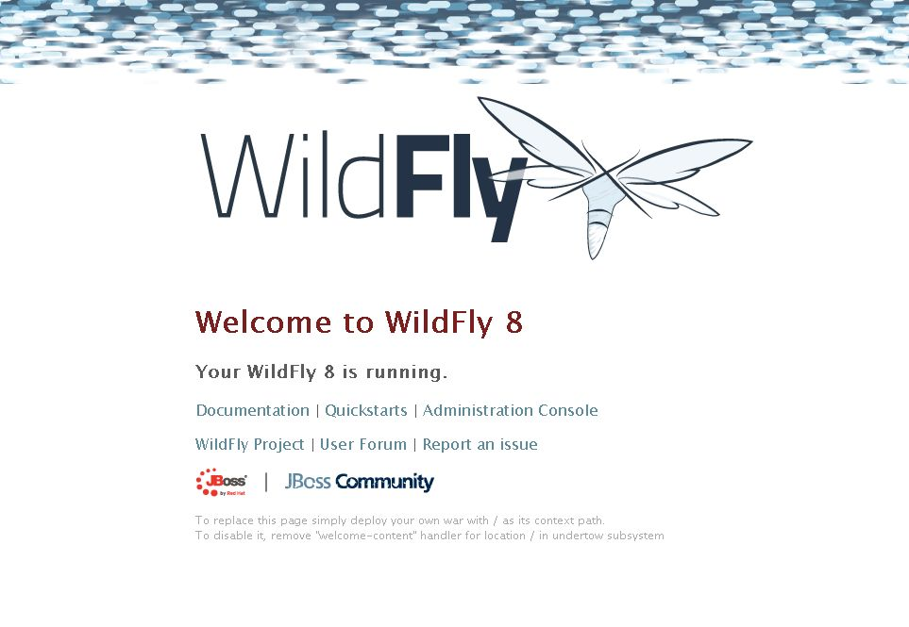

(图1 wildFly 8 欢迎页面)

## 4.3 添加账户

$(JBOSS_HOME)/bin/目录下，执行：

./add-user.sh

根据提示添加管理用户、应用用户。

添加了管理账户后，就能点击欢饮页面中的Administration Console进行管理访问。

# 五、配置任意IP访问

## 5.1 修改配置

修改配置$(JBOSS_HOME)/standalone/configuration/standalone.xml

vi $(JBOSS_HOME)/standalone/configuration/standalone.xml

在接近末尾<interfaces>子节点中添加”any”子节点。

<interfaces>

. . . . . .

<interface name="any">

<any-ipv4-address/>

</interface>

</interfaces>

修改

<socket-binding-group name="standard-sockets" default-interface="**public**" port-offset="${jboss.socket.binding.port-offset:0}">

<socket-binding name="management-http" interface="**management**"port="${jboss.management.http.port:9990}"/>  
 <socket-binding name="management-https" interface="**management**"port="${jboss.management.https.port:9993}"/>

为：

<socket-binding-group name="standard-sockets" default-interface="**any**" port-offset="${jboss.socket.binding.port-offset:0}">

<socket-binding name="management-http" interface="**any**" port="${jboss.management.http.port:9990}"/>  
 <socket-binding name="management-https" interface="**any**"port="${jboss.management.https.port:9993}"/>

这样就能从任意IP访问和管理wildfly8网页和管理页面。

重启wildfly8服务。

## 5.2 外部Ip访问测试

使用其他机器的浏览器访问 {IP}:8080，如果进入wildfly8欢迎页面，则配置生效。

# 六、更换欢迎页面

## 6.1 取消默认根目录”/”指定

打开$(JBOSS_HOME)/standalone/configuration/standalone.xml

vi $(JBOSS_HOME)/standalone/configuration/standalone.xml

找到

<**server**>

. . . . . .

<**subsystem** xmlns="urn:jboss:domain:undertow:1.2">

<buffer-cache name="default"/>

<**server name="default-server**">

<http-listener name="default" socket-binding="http"/>

<host name="default-host" alias="localhost">

<location name="/" handler="welcome-content"/>

<filter-ref name="server-header"/>

<filter-ref name="x-powered-by-header"/>

</host>

</server>

. . . . . .

注释行：<location name="/" handler="welcome-content"/>

## 6.2 指定”/”或者其他路径为工程根目录

项目目录WEB-INF 下添加jboss-web.xml：

<?xml version="1.0" encoding="UTF-8"?>

<jboss-web>

<context-root>/</context-root>

</jboss-web>

即可指定项目根目录为服务器”/”目录。

# 七、配置数据库

## 7.1 添加jdbc组件

在wildfly子目录 $(JBOSS_HOME)\modules\system\layers\base\com添加mysqldatabase组件包。

## 7.2 添加standalone.xml驱动配置

修改配置文件$(JBOSS_HOME)/standalone/configuration/standalone.xml

vi $(JBOSS_HOME)/standalone/configuration/standalone.xml

找到**driver name="h2"**

<subsystem xmlns="urn:jboss:domain:datasources:2.0">

<datasources>

. . .

<drivers>

<**driver name="h2"** module="com.h2database.h2">

<xa-datasource-class>org.h2.jdbcx.JdbcDataSource</xa-datasource-class>s

</driver>

<driver name="mysql" module="com.mysqldatabase.mysql">

<xa-datasource-class>com.mysql.jdbc.jdbc2.optional.MysqlXADataSource</xa-datasource-class>

</driver>

</drivers>

</datasources>

</subsystem>

在这个<driver>后增加灰色背景的mysql driver配置。

# 八、Wildfly JVM 内存大小配置

1.修改配置文件 $(JBOSS_HOME)/bin/standalone.conf

vi $(JBOSS_HOME)/bin/standalone.conf

找到约50行: JAVA_OPTS="-Xms64m -Xmx512m -XX:MaxPermSize=256m

-Xms64m表示初始内存64m

-Xmx512m表示最大内存512m

修改最大内存为6g作如下更改：

-Xmx6g

重启wildfly8。

2.修改上传文件大小配置，默认大小为1M，修改为1G

在subsystem里 <subsystem xmlns="urn:jboss:domain:undertow:1.2">

增加 max-post-size="10485760000"

<http-listener name="default" socket-binding="http" max-post-size="10485760000"/>

# 九、设置Wildfly开机启动

方案1.

拷贝脚本文件 $(JBOSS_HOME)/bin/standalone.sh 到/etc/init.d/ 目录下：

cp -f $(JBOSS_HOME)/bin/standalone.sh /etc/init.d/wildfly

修改/etc/init.d/wildfly增加chkconfig支持，和start参数处理：

vi /etc/init.d/wildfly

在开头增加注释：

#!/bin/sh

# Use --debug to activate debug mode with an optional argument to specify the port.

# Usage : standalone.bat --debug

# standalone.bat --debug 9797

# chkconfig: 2345 50 10

该注释使wildfly 支持chkconfig配置：

2345 表示执行 chkconfig wildfly on 时，配置 -–level 2/3/4/5

80 表示启动优先级，10表示停止优先级。优先级取值0-100，值越大，优先级越低。

增加start启动参数处理：

# By default debug mode is disable.

DEBUG_MODE=false

DEBUG_PORT="8787"

SERVER_OPTS=""

SUDO_CMD=/usr/bin/sudo

JBOSS_HOME=/packages/tools/wildfly-8.2.0.Final

while [ "$#" -gt 0 ]

do

case "$1" in

--debug)

DEBUG_MODE=true

shift

if [ -n "$1" ] && [ "${1#*-}" = "$1" ]; then

DEBUG_PORT=$1

fi

;;

start)

echo "Starting service wildfly"

#${PREFIX_CMD} ${SUDO_CMD} -u root -E ${JBOSS_HOME}/bin/standalone.sh

;;

--)

shift

break;;

*)

SERVER_OPTS="$SERVER_OPTS \"$1\""

;;

esac

shift

done

灰色背景部分为start参数处理代码。

使用chkconfig命令添加开机启动服务：

chkconfig wildfly on

重启即可使用wildfly。

方案2. 开机启动脚本如下，支持 service 相关命令

在 、/etc/init.d/目录下新建文件 wildfly

在该目录下执行：

# chmod 755 wildfly

chkconfig --add wildfly   
chkconfig wildfly on

#!/bin/bash

# chkconfig: 2345 86 16

# description: Start up the Jboss servlet engine.

: ${JAVA_HOME:=/usr/java/jdk1.7.0_79}

export JAVA_HOME

PROC_LOCATION=/packages/tools/wildfly-8.2.0.Final

PROC_NAME='WildFly App Server'

PROC_USER=root

PROC_APP=wildfly

SLEEPTIME=8

export WILDFLY_HOME=${PROC_LOCATION}

# for multi instances adapt those lines.

TMP_DIR=/var/tmp

PID_FILE=/var/run/${PROC_APP}.pid

PREFIX_CMD=

## PREFIX_CMD='echo =>'

SUDO_CMD=/usr/bin/sudo

case "$1" in

start)

echo "Starting service ${PROC_NAME}"

${PREFIX_CMD} nohup ${WILDFLY_HOME}/bin/standalone.sh &

exit $?

;;

stop)

echo "Stopping service ${PROC_NAME}"

ProcessId=`ps auwwx | grep -v awk | awk '/'${PROC_USER}'/ && /org.jboss.as.standalone/ { print $2 }'`

${PREFIX_CMD} kill ${ProcessId}

exit $?

;;

restart)

$0 stop

echo "Zzz ... $SLEEPTIME secs"

sleep $SLEEPTIME

$0 start

;;

probe|status)

ProcessId=`ps auwwx | grep -v awk | awk '/'${PROC_USER}'/ && /org.jboss.as.standalone/ { print $0 }'`

if [ "x${ProcessId}" != "x" ]; then

echo $ProcessId

else

echo "No process is running."

fi

;;

*)

echo "Usage: $0 start | stop | restart | probe | status"

exit 1

;;

esac

#End